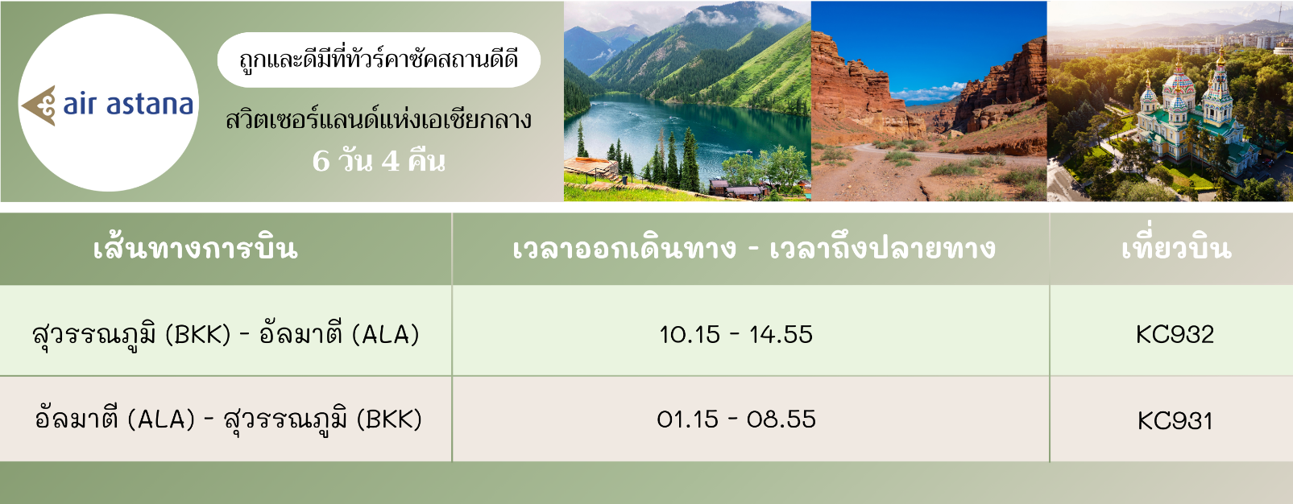
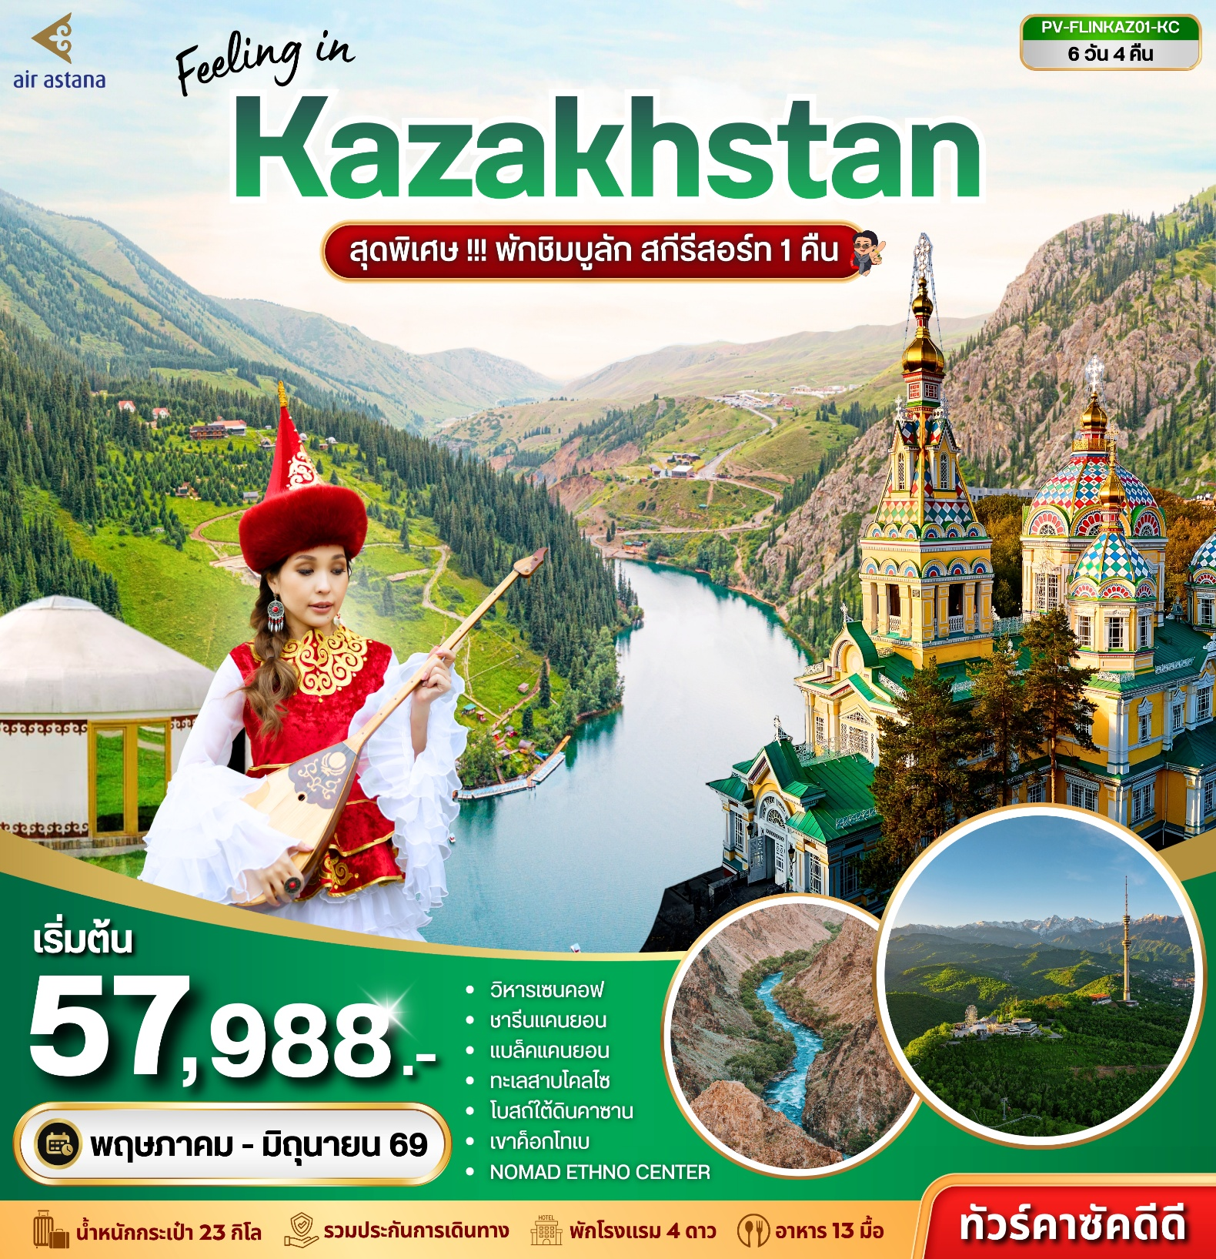
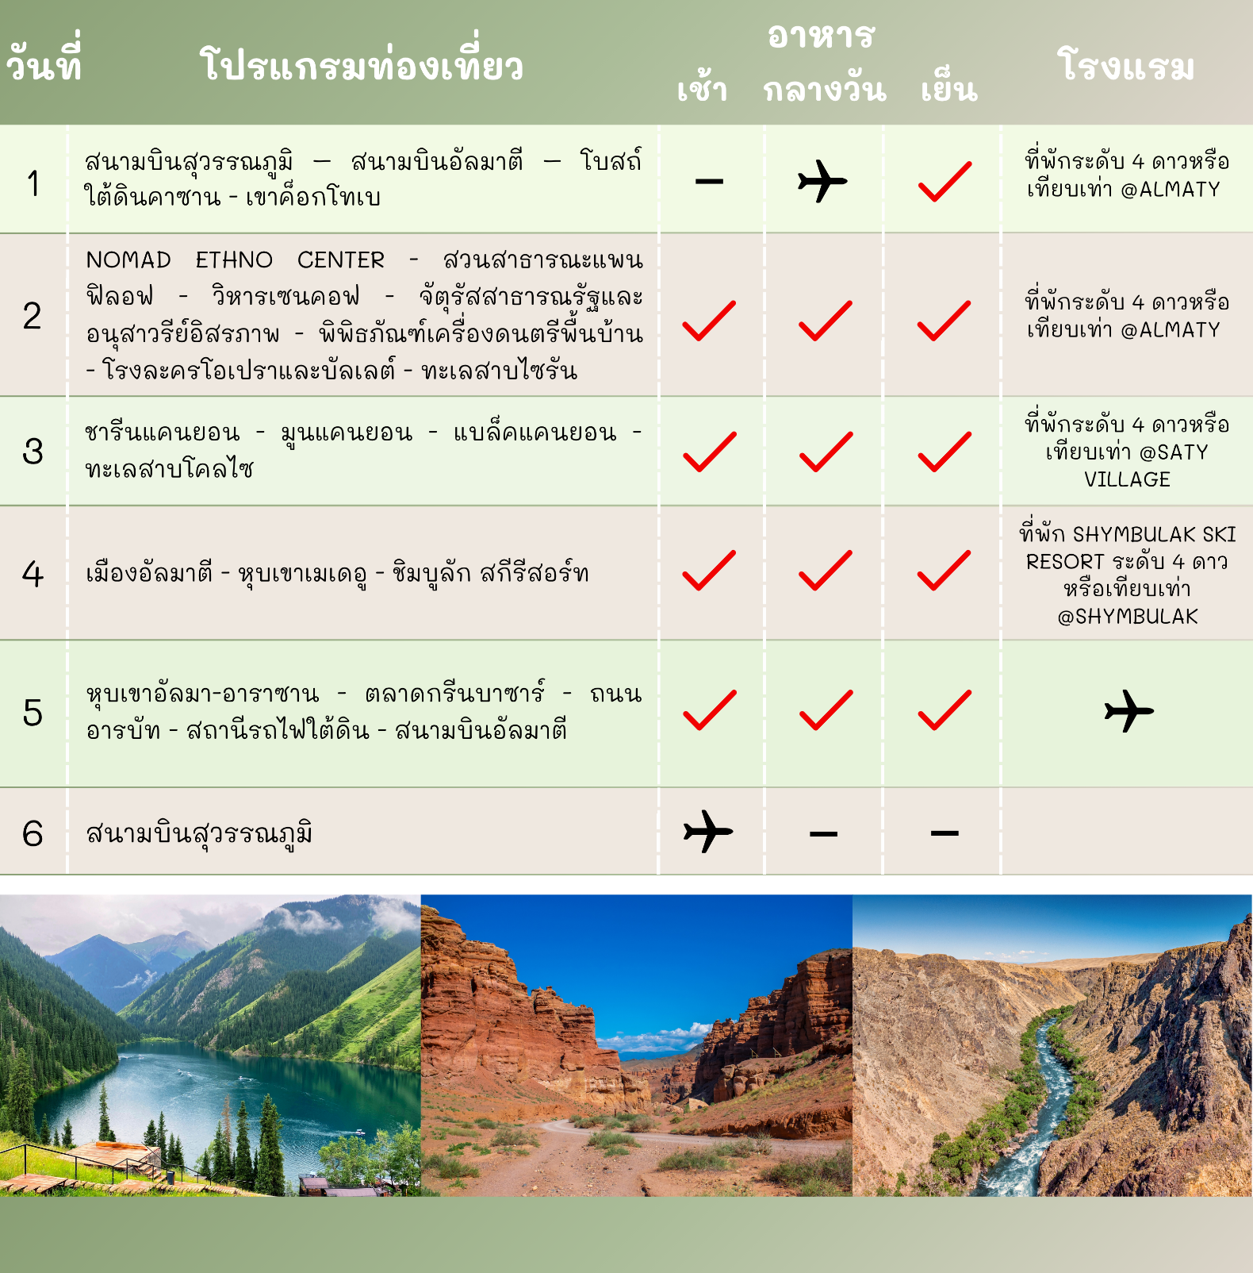

รายละเอียดโปรแกรม

วันแรก สนามบินสุวรรณภูมิ – สนามบินอัลมาตี – โบสถ์ใต้ดินคาซาน - เขาค็อกโทเบ

07.00 น. คณะพร้อมกัน ณ สนามบินสุวรรณภูมิ โดยมีเจ้าหน้าที่ของบริษัทคอยให้การต้อนรับและดูแลในการ ตรวจเอกสารของ สายการบิน AIR ASTANA (KC)
10.00 น. ออกเดินทางสู่ สนามบินอัลมาตี (ALA) ประเทศคาซัคสถานโดย สายการบิน AIR ASTANA (KC) เที่ยวบินที่ KC932
14.40 น. เดินทางถึง สนามบินอัลมาตี (ALA) หลังจากท่านได้ผ่านพิธีการตรวจคนเข้าเมืองและศุลกากรเรียบร้อยแล้ว นำท่านสู่ เมืองอัลมาตี จากนั้นนำท่านสู่ที่พักเพื่อเก็บสัมภาระและเตรียมตัวเดินทางต่อ
นำท่านเข้าชม โบสถ์ใต้ดินคาซาน (KAZAN CHURCH) เป็นหนึ่งในสถานที่ศักดิ์สิทธิ์ที่สำคัญของรัสเซีย และเป็นที่รู้จักกันดีในเรื่องสถาปัตยกรรมที่งดงามและประวัติศาสตร์อันยาวนาน ในปี 2021 ได้มีการค้นพบห้องใต้ดินในระหว่างการบูรณะอาสนวิหารโฮลีคาซาน ซึ่งเป็นโบสถ์ที่เก่าแก่ที่สุดในอัลมาตี ตามที่นักบวชกล่าวไว้ คริสเตียนออร์โธดอกซ์เคยสวดภาวนาที่นั่นอย่างลับๆ ระหว่างการกดขี่ของสตาลิน ซึ่งเป็นช่วงที่ศาสนาทั้งหมดถูกห้าม สถานที่แห่งนี้ได้รับการบูรณะใหม่ และปัจจุบันเป็นวัดถ้ำแห่งเดียวในคาซัคสถาน
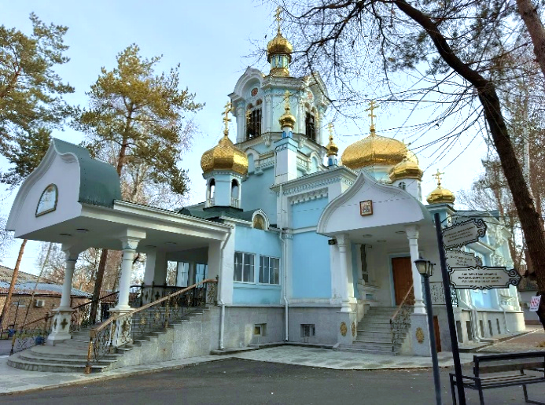
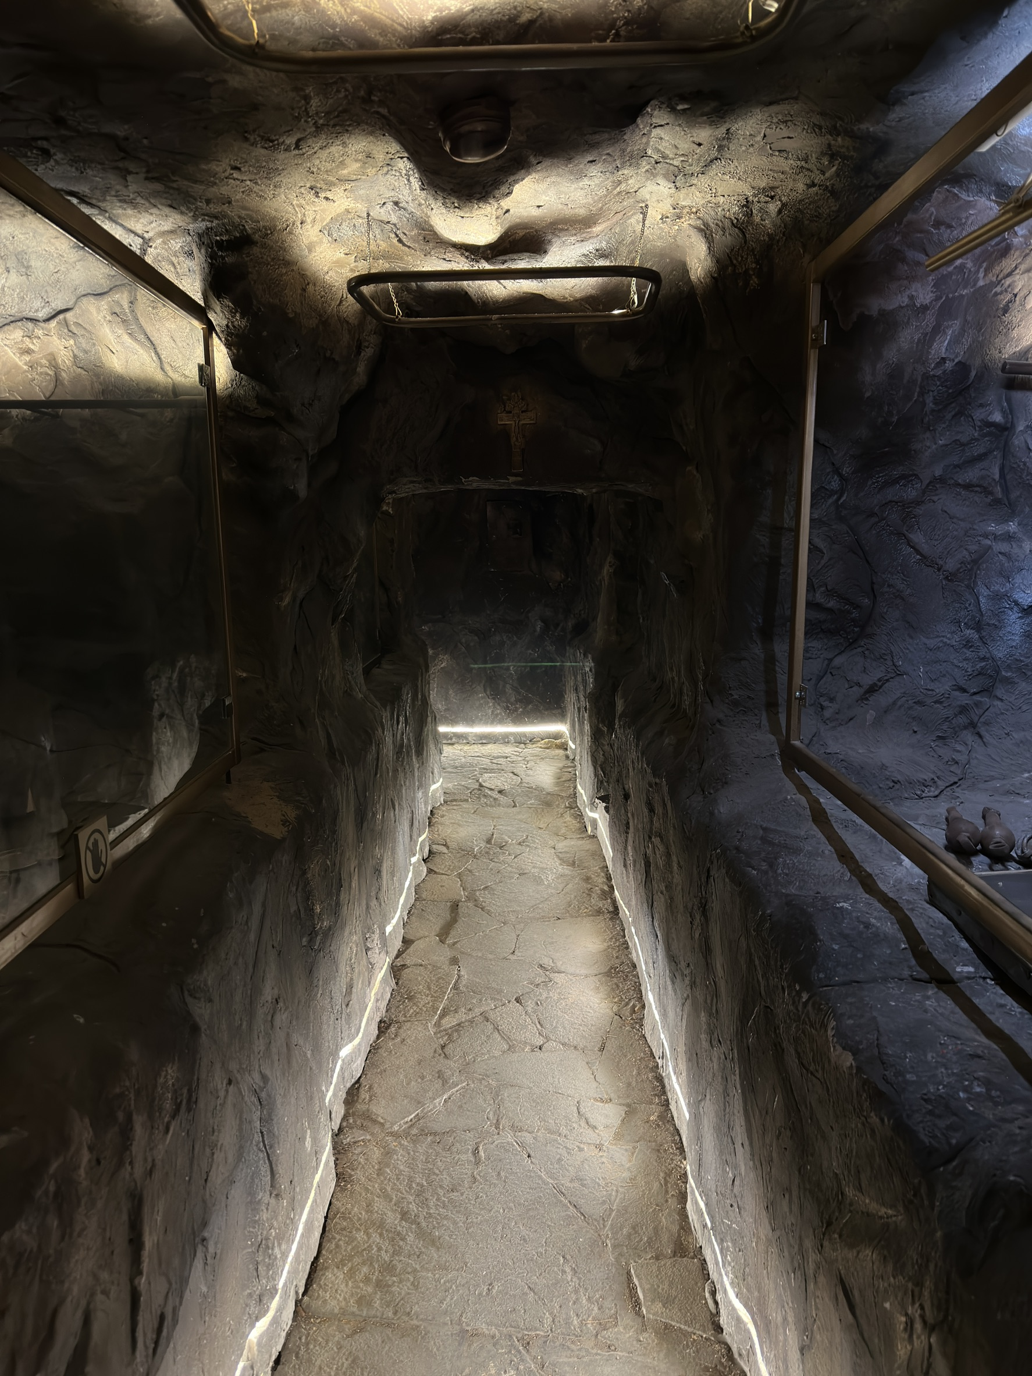
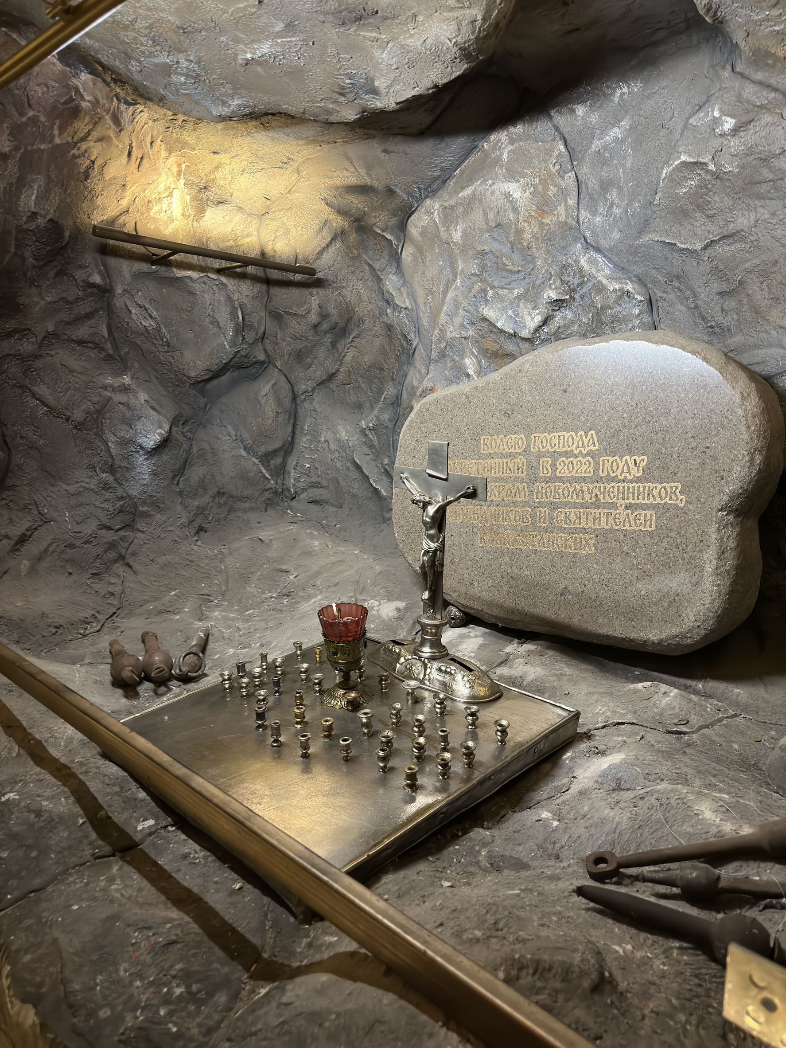

ไม่แนะนำสำหรับผู้มีภาวะกลัวที่แคบ เนื่องจากลักษณะภายในบางส่วนมีเพดานต่ำไม่อนุญาตให้ยืดตัวตรง

นำท่านสู่ จุดชมวิวเขาค็อกโทเบ (KOK TOBE) เป็นภูเขาที่มีความสูงเหนือระดับน้ำทะเล 1,100 เมตร และเป็นพื้นที่สันทนาการที่สำคัญที่สุดแห่งหนึ่งของอัลมาตี มีกิจกรรมเพื่อการหย่อนใจหลากหลายไม่ว่าจะเป็นร้านค้า ร้านอาหาร สวนสนุก รวมถึงเป็นจุดชมวิวเมืองอัลมาตีในมุมสูงที่สวยที่สุด เป็นที่ตั้งของหอส่งสัญญาณโทรทัศน์ที่มีความสูงถึง 372 เมตร จึงสามารถมองเห็นได้จากแทบทุกจุดในตัวเมืองอัลมาตี (รวมค่า CABLE CAR)
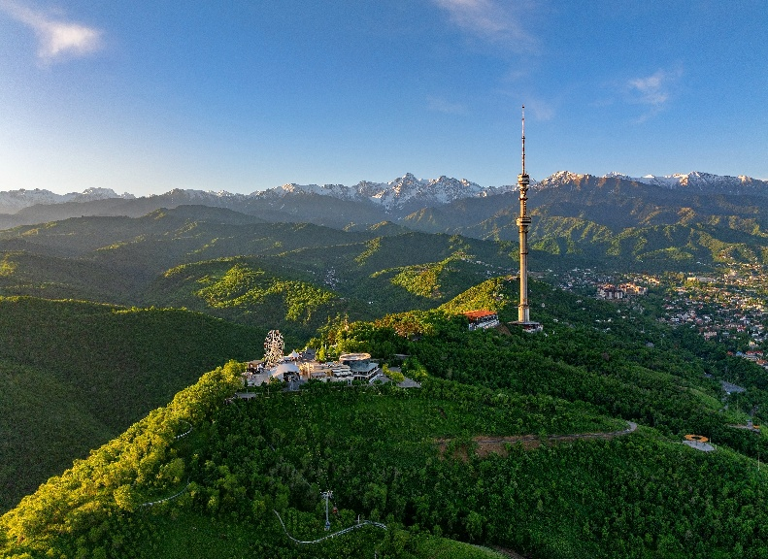
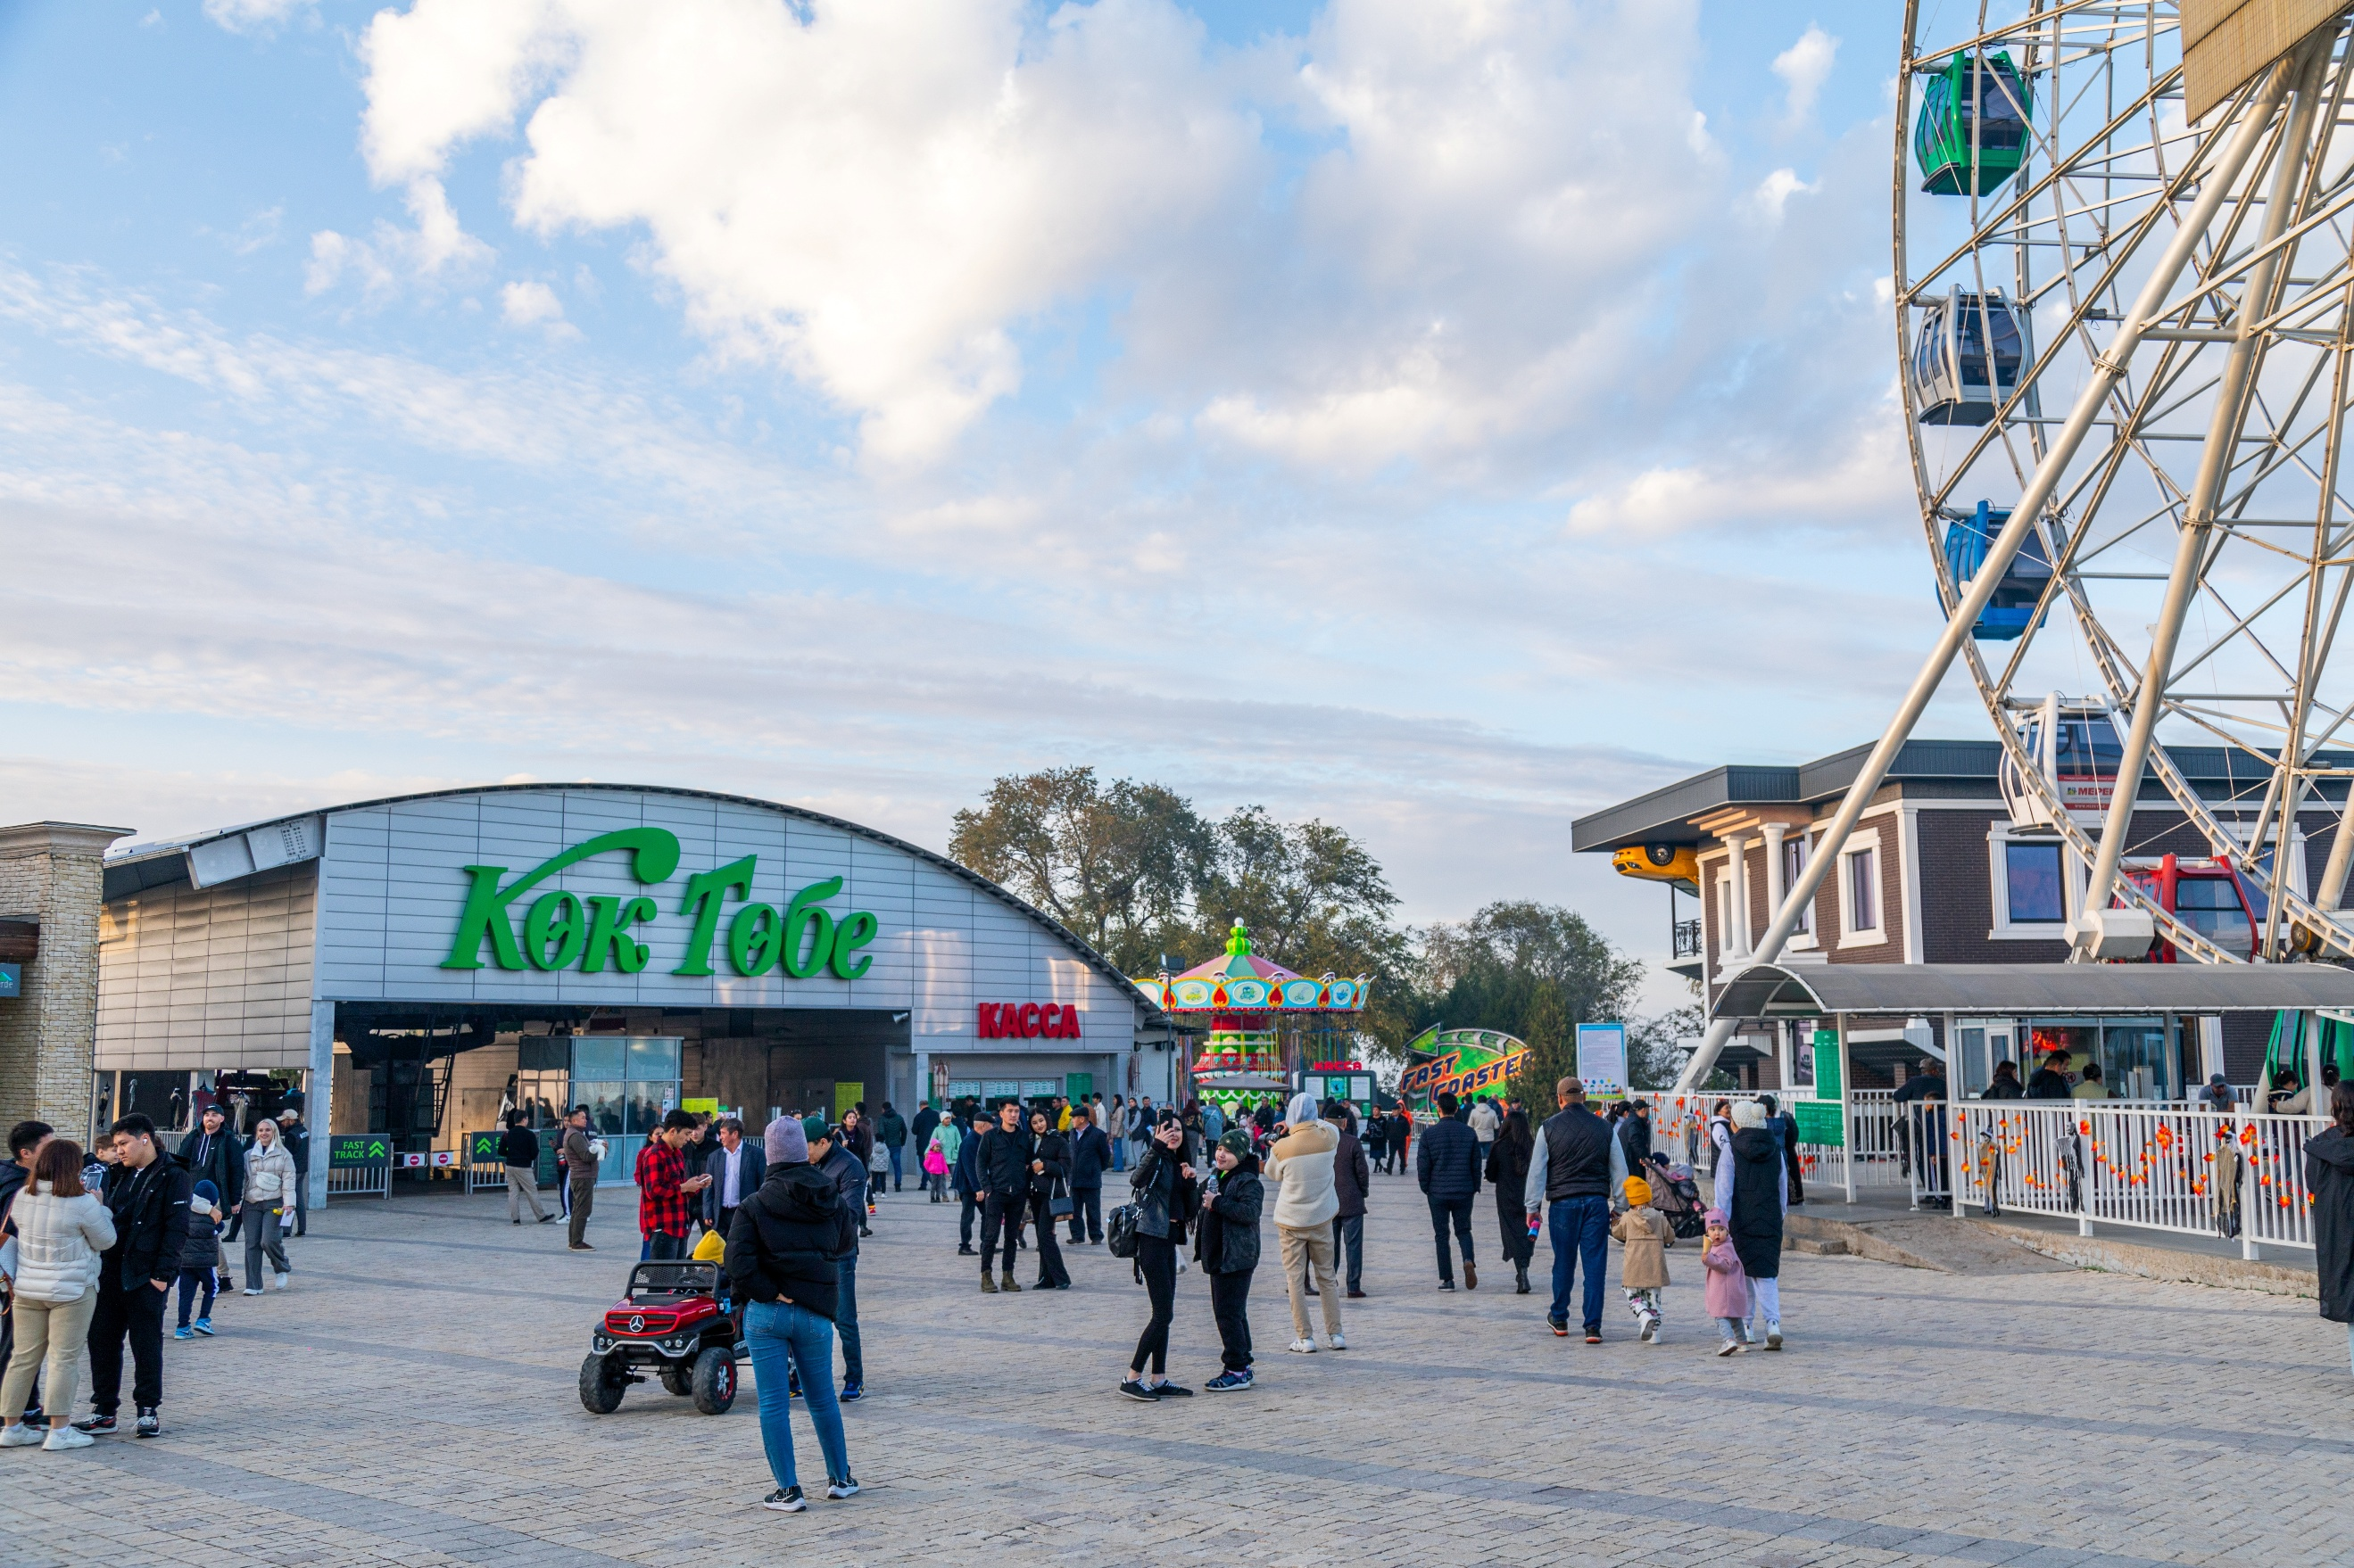

ค่ำ รับประทานอาหารค่ำ ณ ภัตตาคารท้องถิ่น
นำท่านเข้าสู่ที่พักระดับ 4 ดาวหรือเทียบเท่า @ALMATY

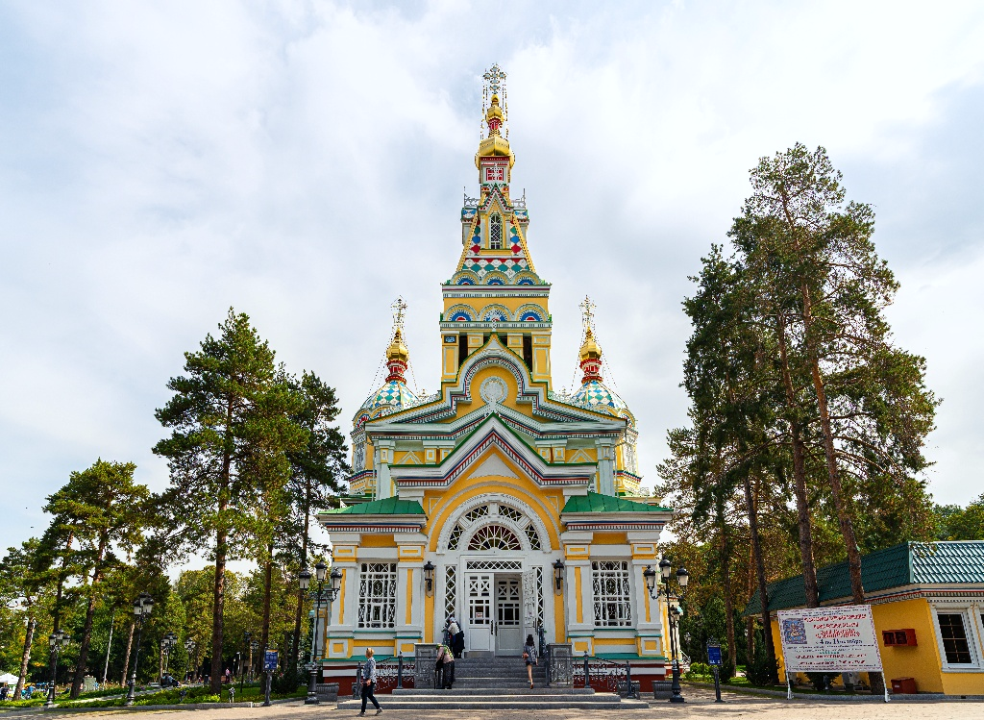
วันที่สอง
- NOMAD ETHNO CENTER
- สวนสาธารณะแพนฟิลอฟ
- วิหารเซนคอฟ
- จัตุรัสสาธารณรัฐและอนุสาวรีย์อิสรภาพ
- พิพิธภัณฑ์เครื่องดนตรีพื้นบ้าน
- โรงละครโอเปราและบัลเลต์
- ทะเลสาบไซรัน

เช้า รับประทานอาหารเช้า ณ ห้องอาหารของโรงแรม
จากนั้นนำท่านเดินทางสู่ NOMAD ETHNO CENTER อยู่ห่างไปจากเมืองอัลมาตี้ ประมาณ 50 กม. ที่นี่ท่านจะได้เที่ยวชมวัฒนธรรม ความเป็นอยู่ของชนเผ่าเร่ร่อนดั้งเดิมของชาวคาซัคสถาน ชมการแสดงทักษะบนหลังม้า การแสดงการสู้รบบนหลังม้า พัฒนาการของชุดนักรบและอาวุธ พร้อมประสบการณ์ขี่ม้า ยิงธนู สวมชุดนักรบ พร้อมรับประทานอาหารอร่อยสไตล์คาซัค อาจจะมีกิจกรรมการทำอาหารให้ท่านได้ลองสัมผัสและร่วมกิจกรรมด้วยกัน ถ่ายภาพบรรยากาศโดยรอบหรือจะลองใส่ชุดประจำชาติเพื่อเก็บภาพไว้เป็นที่ระลึก
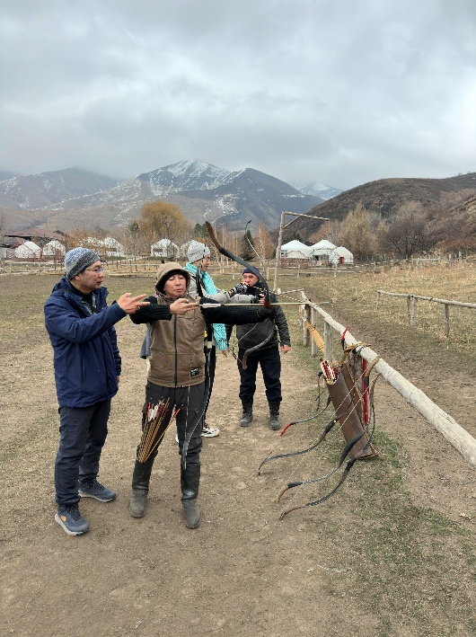
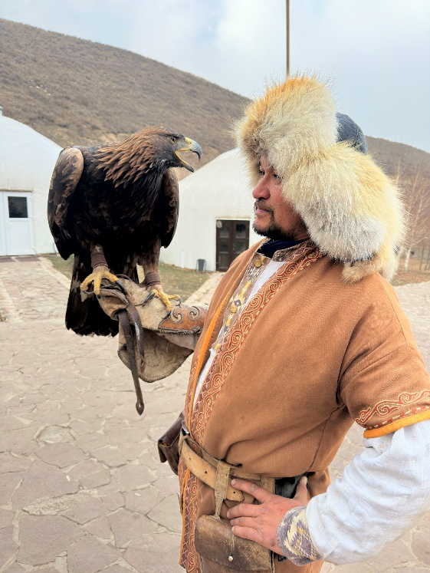
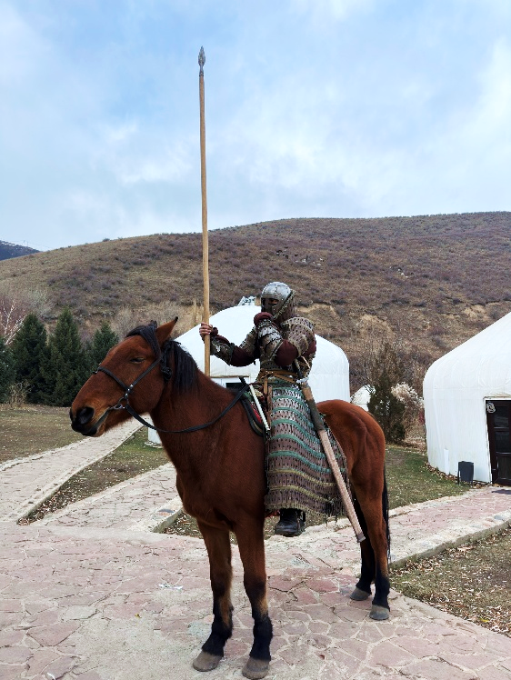

เที่ยง รับประทานอาหารกลางวันแบบ BUFFET ณ กระโจม @NOMAD ETHNO CENTER
นำท่านไปยัง สวนสาธารณะแพนฟิลอฟ (PANFILOV PARK) ตั้งอยู่ใจกลางเมืองอัลมาตีฝั่งตะวันออก ได้รับการตั้งชื่อตามวีรบุรุษ แพนฟิลอฟ ทหารกล้า 28 นาย ผู้เสียชีวิตจากการต่อต้านการรุกรานของกองทัพนาซีเยอรมันใกล้กรุงมอสโกในช่วงสงครามโลกครั้งที่ 2 โดยชื่อแพนฟิลอฟมาจาก พลเอกอิวาน แพนฟิลอฟ ผู้บัญชาการกองทหารดังกล่าว
นำท่านสู่ วิหารเซนคอฟ (ZENKOV CATHEDRAL) วิหารคริสต์นิกายออร์โธดอกซ์ของรัสเซีย สร้างเสร็จเมื่อปี 1907 โดยใช้เวลาในการก่อสร้างทั้งสิ้น 3 ปี เป็นวิหารที่สร้างขึ้นจากไม้โดยไม่ใช้ตะปูเลยทั้งหลัง มีความสูง 56 เมตร และมีความทนทานต่อแผ่นดินไหวแม้ว่าตัวอาคารไม่มีการยึดด้วยตะปูเลย มีหอระฆังซึ่งครั้งหนึ่งเคยใช้ติดตั้งเครื่องส่งสัญญาณวิทยุเครื่องแรกของอัลมาตี
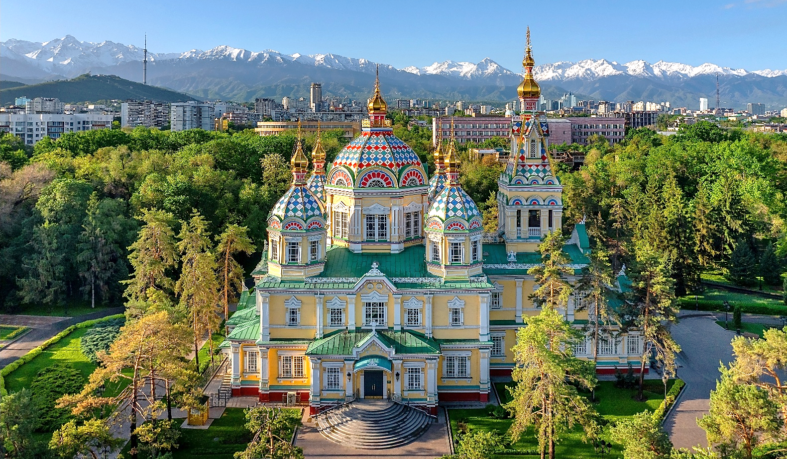

จากนั้นพาท่านชม จัตุรัสสาธารณรัฐและอนุสาวรีย์อิสรภาพ (REPUBLIC SQUARE & INDEPENDENCE MONUMENT) จัตุรัสสาธารณะอันยิ่งใหญ่แห่งนี้รายล้อมไปด้วยอาคารรัฐบาลที่น่าประทับใจ และมีอนุสาวรีย์อิสรภาพอยู่ตรงกลาง สัญลักษณ์อันทรงพลังนี้เฉลิมฉลองการเดินทางสู่อิสรภาพของคาซัคสถานหลังจากการล่มสลายของสหภาพโซเวียด
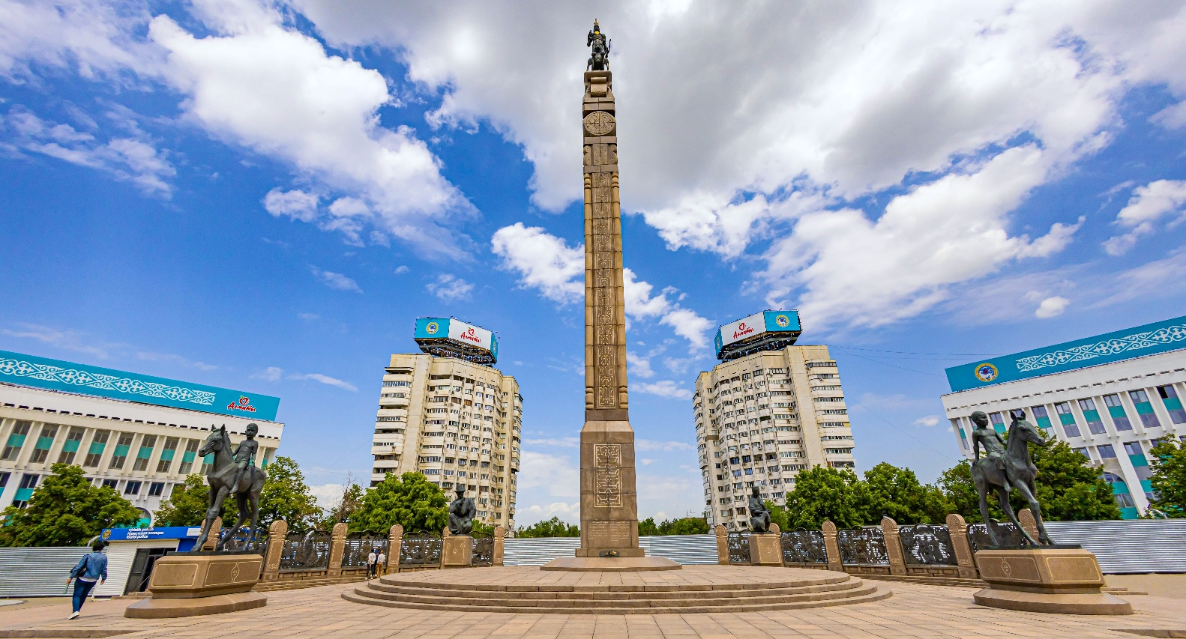
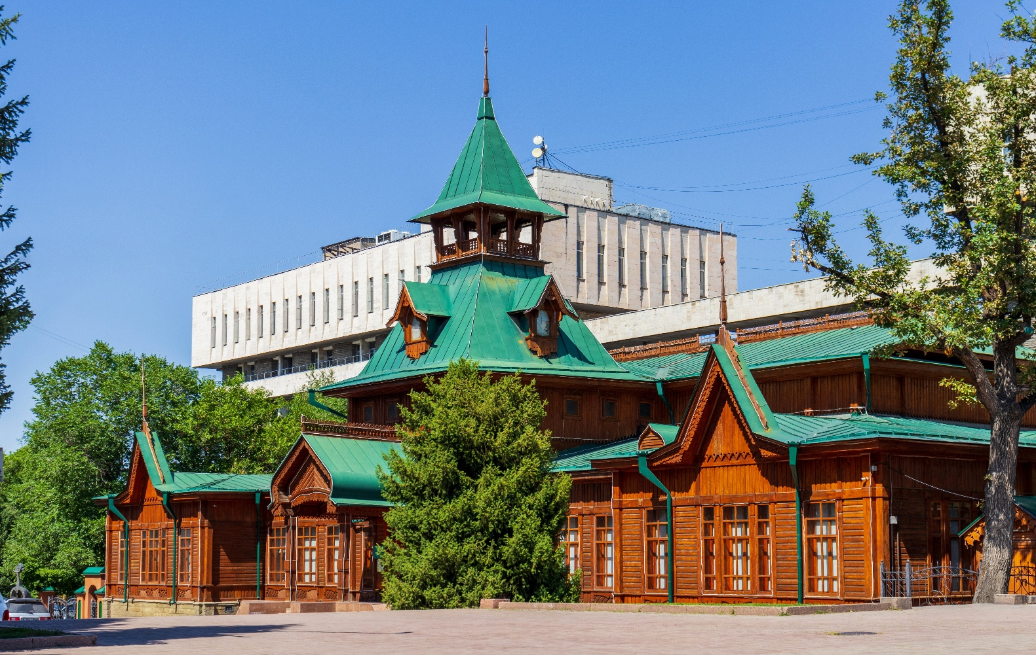
นำท่านเข้าชม พิพิธภัณฑ์เครื่องดนตรีพื้นบ้านคาซัค (MUSEUM OF FOLK MUSICAL INSTRUMENTS) โดดเด่นด้วยอาคารไม้สไตล์รัสเซียโบราณที่งดงาม ภายในรวบรวมเครื่องดนตรีพื้นเมืองกว่า 1,000 ชิ้น รวมถึง ดอมบรา เครื่องสายประจำชาติที่สะท้อนจิตวิญญาณแห่งทุ่งหญ้า สเตปป์ ผ่านการจัดแสดงที่บอกเล่าเรื่องราวประวัติศาสตร์และวัฒนธรรมของชนเผ่าเร่ร่อน

นำท่านแวะถ่ายภาพที่ โรงละครโอเปราและบัลเลต์ (OPERA AND BALLET THEATER) ศูนย์กลางศิลปะการแสดงที่สำคัญที่สุดแห่งหนึ่งของคาซัคสถาน ก่อตั้งขึ้นในปี ค.ศ. 1934 และตั้งชื่อตาม อาไบ คูนันบายูลี กวีเอกของชาติ ตัวอาคารโดดเด่นด้วยสถาปัตยกรรมคลาสสิกอย่างงดงาม
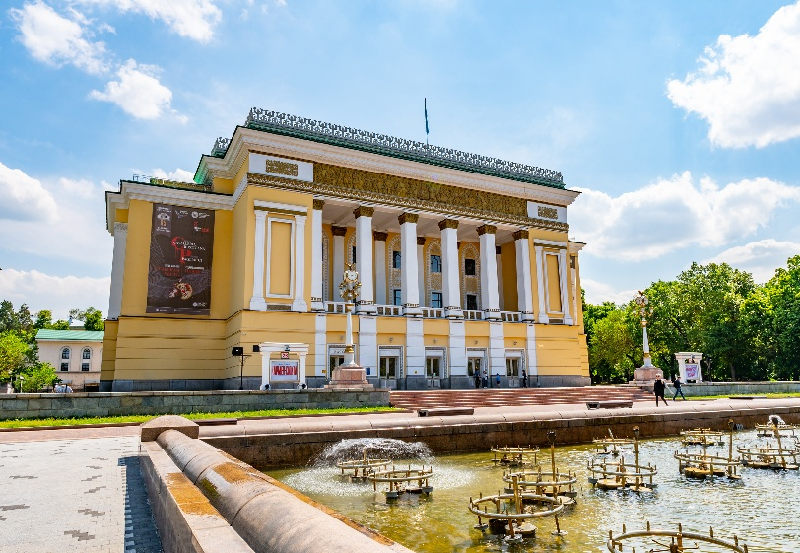
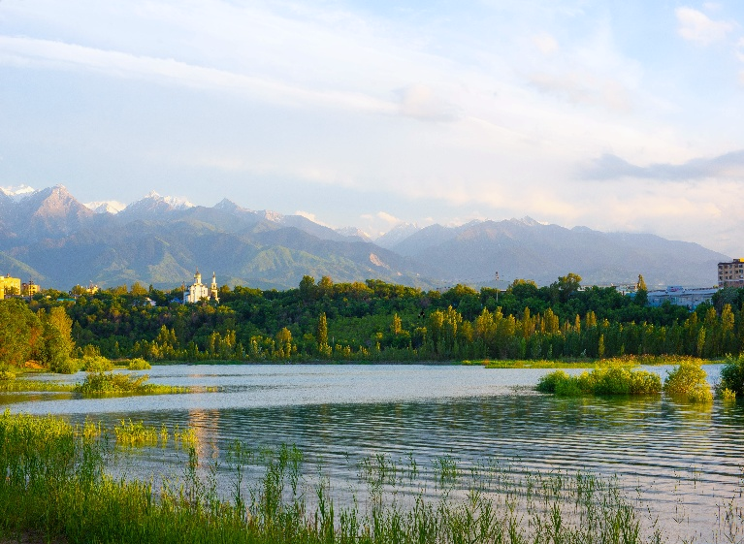
จากนี่นนำท่านเดินชม ทะเลสาบไซรัน (SAYRAN LAKE) ทะเลสาบขนาดใหญ่ทางฝั่งตะวันตกของเมืองอัลมาตี ซึ่งถูกพัฒนาเป็นแหล่งพักผ่อนยอดนิยมของชาวเมือง ท่ามกลางฉากหลังของแนวเทือกเขาเทียนซานที่สวยงาม บรรยากาศเงียบสงบ พื้นที่โดยรอบมีทางเดินและจุดพักผ่อนที่จัดไว้อย่างเป็นระเบียบ โดยเฉพาะในช่วงฤดูร้อนจะคึกคักไปด้วยผู้คนที่มาทำกิจกรรมกลางแจ้ง

ค่ำ รับประทานอาหารค่ำ ณ ภัตตาคารท้องถิ่น
นำท่านเข้าสู่ที่พักระดับ 4 ดาวหรือเทียบเท่า @ALMATY
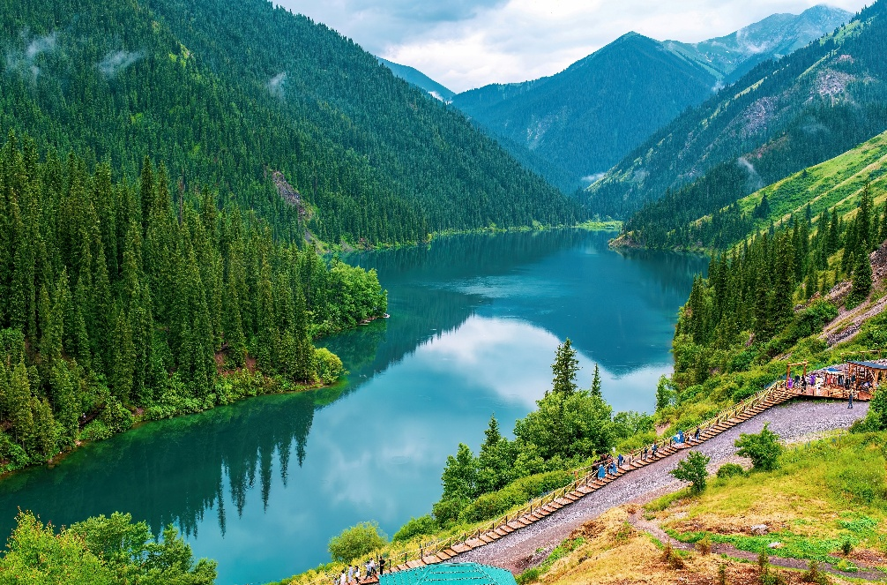
วันที่สาม
- ชารีนแคนยอน
- มูนแคนยอน
- แบล็คแคนยอน
- ทะเลสาบโคลไซ

เช้า รับประทานอาหารเช้า ณ ห้องอาหารของโรงแรม
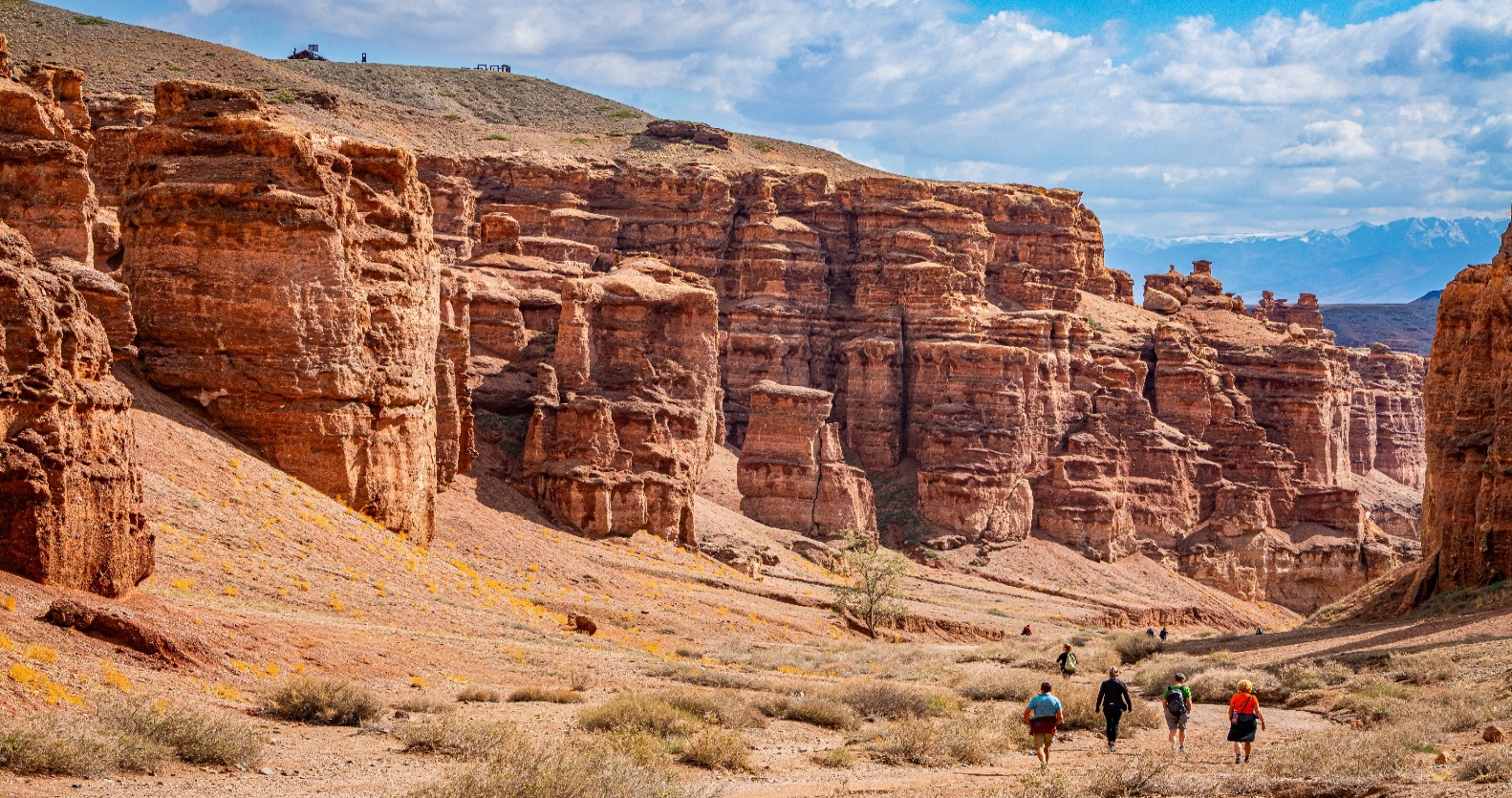
นำท่านเดินทางสู่ ชารีนแคนยอน (CHARYN CANYON) หุบเขาลึกอายุ 12 ล้านปีที่ตั้งอยู่บน แม่น้ำชารีน ซึ่งเป็นหนึ่งในแม่น้ำที่ลึกที่สุดที่มีต้นกำเนิดจากภูเขาเทียนซานของจีน หุบเขาชารีนมีความยาวราว 90 กิโลเมตร โดดเด่นด้วยแก่งหินรูปร่างแปลกตาจนได้รับสมญานามว่า น้องชายของแกรนด์แคนยอน ชารีนแคนยอนประกอบไปด้วยหุบเขาหลัก 5 ส่วน โดยส่วนที่ได้รับความนิยมมากที่สุดคือ หุบเขาปราสาท ซึ่งชื่อนี้มีที่มาจากรูปร่างของหินที่โผล่ขึ้นมาจากพื้นดินแล้วมีรูปร่างเหมือนหอคอยที่ยิ่งใหญ่จำนวนมาก (ใช้เวลาเดินทางประมาณ 3 ชั่วโมง)

นำท่านสู่ มูนแคนยอน (MOON CANYON) หุบเขาหินสีเหลืองนวลใกล้ โดดเด่นด้วยชั้นหินที่ถูกลมและน้ำกัดเซาะนับล้านปีจนเกิดเป็นลวดลายคล้ายพื้นผิวดวงจันทร์ จึงได้ชื่อว่า MOON บรรยากาศเงียบสงบ และวิวกว้างสุดสายตา
จากนั้นนำท่านชม แบล็คแคนยอน (BLACK CANYON) เป็นหุบเขาธรรมชาติใกล้เมืองอัลมาตี ที่โดดเด่นด้วยภูมิประเทศกว้างใหญ่และหน้าผาหินสีเข้ม ภายในมีจุดชมวิวหลายแห่ง เป็นอีกหนึ่งสถานที่ที่เต็มไปด้วยเสน่ห์ของธรรมชาติ
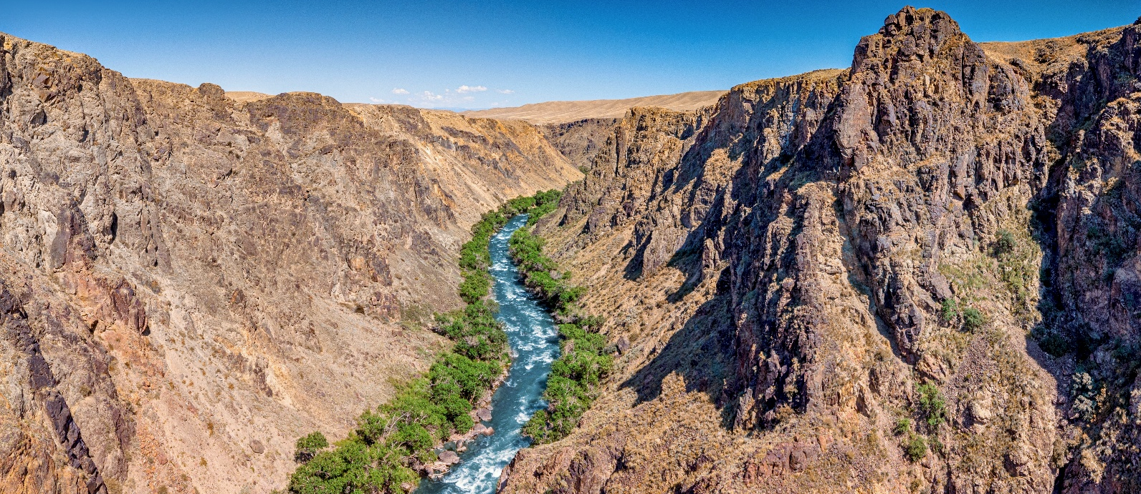

เที่ยง รับประทานอาหารกลางวัน ณ ภัตตาคาร
จากนั้นทำท่านเดินทางไปยัง ทะเลสาบโคลไซ (KOLSAI LAKES) ไข่มุกแห่งเทือกเขาเทียนซาน ทะเลสาบน้ำใสสีฟ้าเขียวที่โอบล้อมด้วยป่าสนและแนวเขาสูง บรรยากาศเงียบสงบ และบริสุทธิ์ราวกับภาพวาดธรรมชาติ ทะเลสาบแห่งนี้ประกอบด้วย 3 ระดับ โดยระดับแรกเป็นจุดที่เข้าถึงง่ายและได้รับความนิยมมากที่สุด สามารถเดินเล่นเลียบชายฝั่ง ชมเงาสะท้อนภูเขาบนผิวน้ำใสราวกระจก
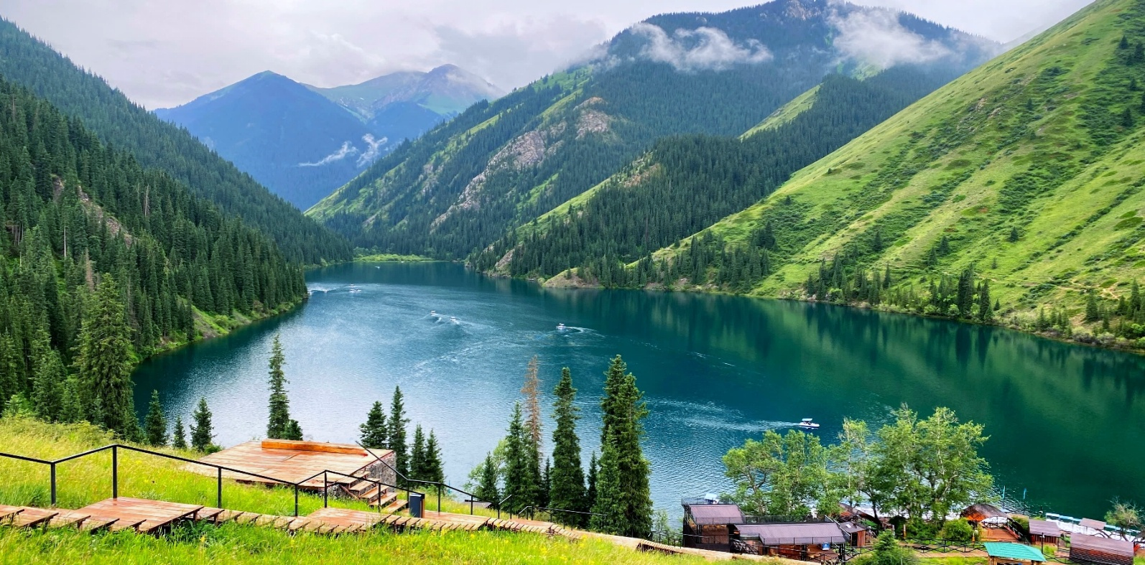

ค่ำ รับประทานอาหารค่ำ ณ ภัตตาคาร
นำท่านเข้าสู่ที่พักระดับ 4 ดาว หรือเทียบเท่า @SATY VILLAGE
ในกรณีที่พักเต็มช่วงที่เดินทางบริษัทฯขอสงวนสิทธิ์ในการเปลี่ยนที่พักเป็นเมืองอื่นแทน

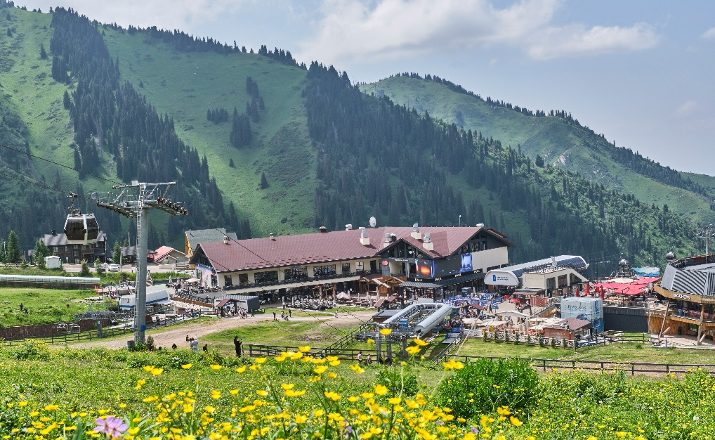
วันที่สี่
- เมืองอัลมาตี
- หุบเขาเมเดอู
- ชิมบูลัก สกีรีสอร์ท

เช้า รับประทานอาหารเช้า ณ ห้องอาหารของโรงแรม
นำท่านเดินทางกลับสู่ เมืองอัลมาตี (ใช้เวลาเดินทางประมาณ 4-5 ชั่วโมง)
เที่ยง รับประทานอาหารกลางวัน ณ ภัตตาคาร
นำท่านสู่ หุบเขาเมเดอู (MEDEU) ลานสเก็ตน้ำแข็งกลางแจ้งที่มีชื่อเสียงระดับโลก ตั้งอยู่ท่ามกลางหุบเขาเขียวขจีบนเทือกเขาเทียนซาน ใกล้เมืองอัลมาตี โดดเด่นด้วยทำเลที่ตั้งบนความสูงกว่า 1,600 เมตรจากระดับน้ำทะเล ทำให้น้ำแข็งมีคุณภาพยอดเยี่ยม บรรยากาศโดยรอบงดงาม สดชื่น และเป็นจุดชมวิวธรรมชาติที่ได้รับความนิยมจากนักท่องเที่ยวทั้งชาวท้องถิ่นและชาวต่างชาติ
นำท่านขึ้นกระเช้าสู่ ชิมบูลัก สกีรีสอร์ท (SHYMBULAK SKI RESORT) สกีรีสอร์ทขนาดใหญ่และทันสมัยของเมืองอัลมาตี ตั้งอยู่ท่ามกลางเทือกเขาเทียนซานอันยิ่งใหญ่ รายล้อมด้วยยอดเขาที่ปกคลุมด้วยหิมะขาวโพลน และป่าสนเก่าแก่หลายร้อยปี ให้ท่านได้สัมผัสทัศนียภาพอันงดงามของเมืองจากมุมสูง ท่ามกลางอากาศหนาวเย็นสดชื่นตลอดปี รีสอร์ทแห่งนี้มีพื้นที่กว้างขวาง ประกอบด้วยลานสกีมาตรฐานสากล ระบบกระเช้าและลิฟต์ที่ทันสมัย (รวมค่า CABLE CAR) หมายเหตุ: หิมะจะเริ่มตกในช่วงปลายเดือนพฤศจิกายนถึงเดือนกุมภาพันธ์ ช่วงปลายเดือนธันวาคมถึงมกราคมทั้งเดือนเป็นช่วงที่เหมาะกับการเล่นสกีที่สุด
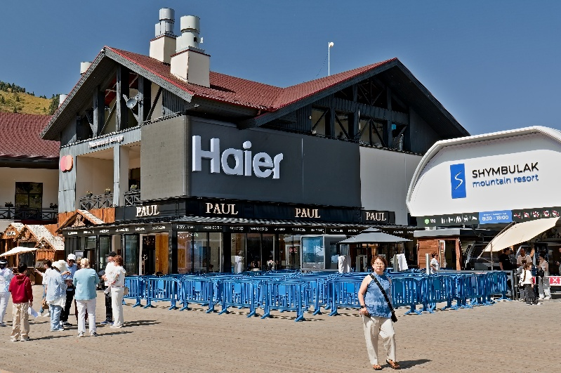
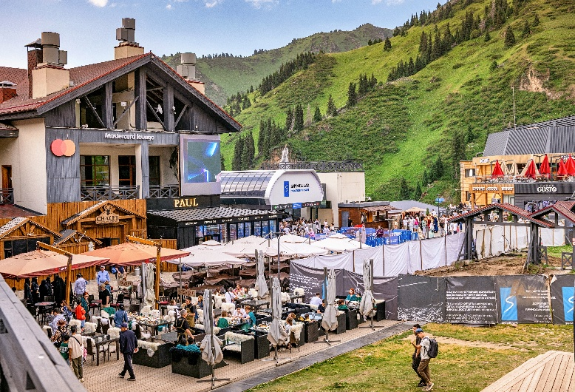

ค่าอุปกรณ์และค่าบริการของกิจกรรมต่างๆ นอกเหนือจากค่ากระเช้าไม่รวมอยู่ในราคาทัวร์
ทั้งนี้ท่านสามารถสอบถามรายละเอียดเพิ่มเติมได้จากหัวหน้าทัวร์ตลอดการเดินทาง

ค่ำ รับประทานอาหารค่ำ ณ ภัตตาคาร
นำท่านเข้าสู่ที่พัก SHYMBULAK SKI RESORT หรือเทียบเท่า @SHYMBULAK
ในกรณีที่พักเต็มช่วงที่เดินทางบริษัทฯขอสงวนสิทธิ์ในการจัดหาที่พักที่มีความสวยงามเทียบเท่าแทน

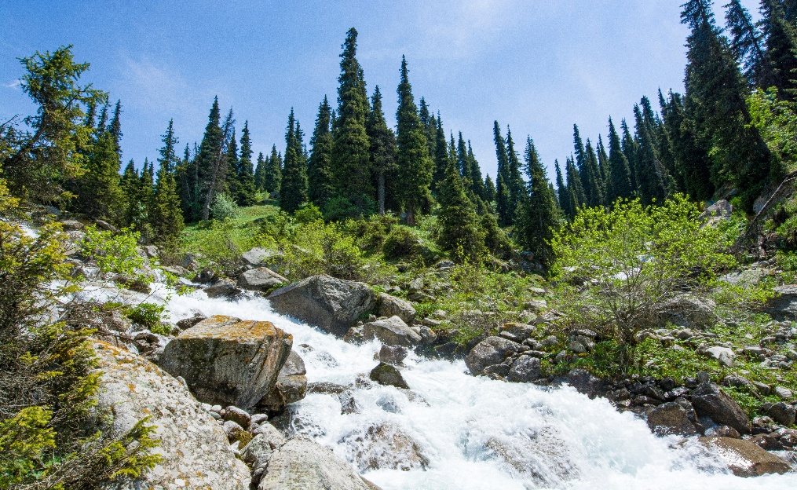
วันที่ห้า
- หุบเขาอัลมา-อาราซาน
- ตลาดกรีนบาซาร์
- ถนนอารบัท
- สถานีรถไฟใต้ดิน
- สนามบินอัลมาตี

เช้า รับประทานอาหารเช้า ณ ห้องอาหารของโรงแรม
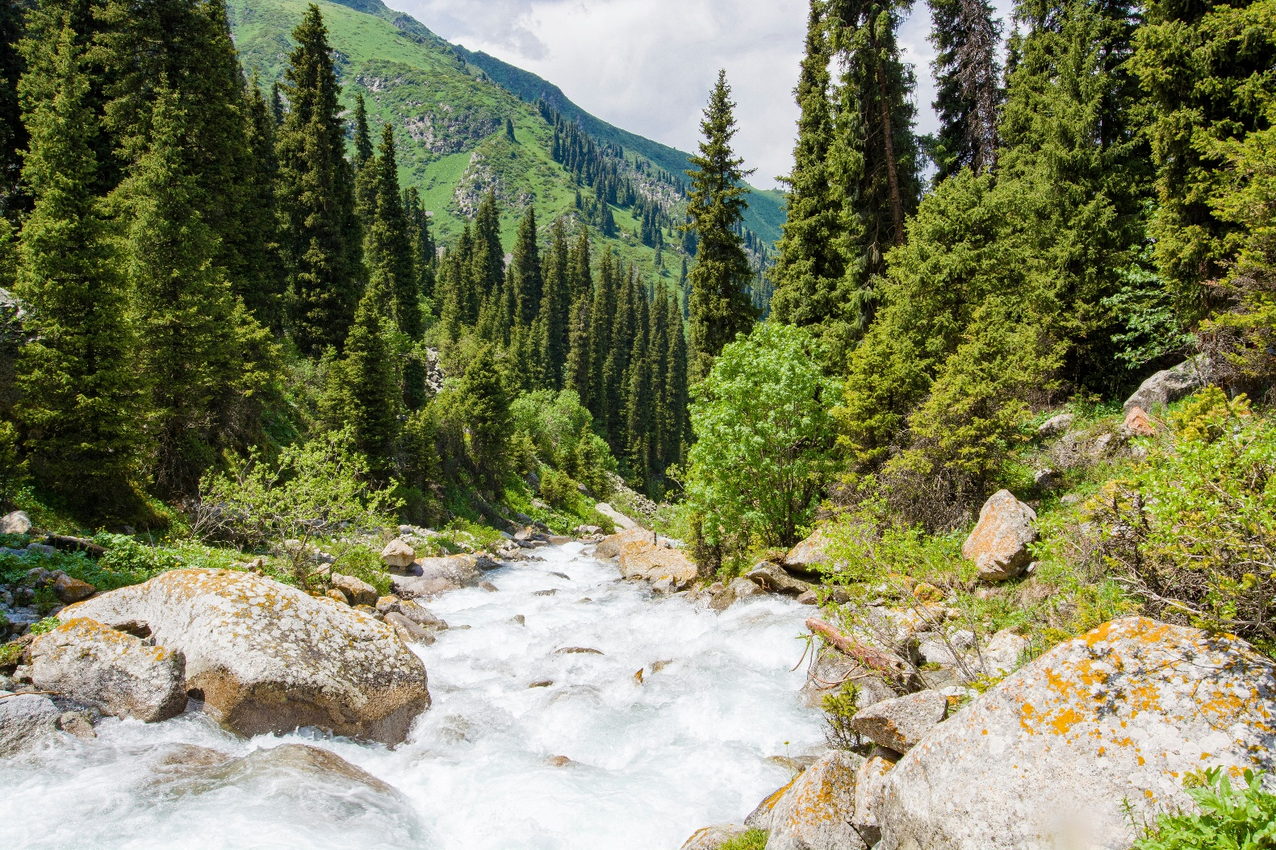
นำท่านสู่ หุบเขาอัลมา-อาราซาน (ALMA-ARASAN GORGE) โดดเด่นด้วยภูเขาสูง ป่าสนเขียวชอุ่ม และลำธารใสไหลผ่าน บรรยากาศสดชื่นเงียบสงบ พร้อมบ่อน้ำพุร้อนธรรมชาติที่มีชื่อเสียง เหมาะแก่การเดินเล่น ชมวิว และสัมผัสอากาศบริสุทธิ์ท่ามกลางธรรมชาติอย่างใกล้ชิด

เที่ยง รับประทานอาหารกลางวัน ณ ภัตตาคาร
ให้ทุกท่านได้เพลิดเพลินกับการสำรวจสินค้าอุปโภคและบริโภคที่ ตลาดกรีนบาซาร์ (GREEN BAZAAR) ตลาดท้องถิ่นขนาดใหญ่และเก่าแก่ ที่นี่อัดแน่นด้วยสินค้าอุปโภคบริโภคหลากหลาย ไม่ว่าจะเป็นอาหารสด ของแห้ง ผักผลไม้ตามฤดูกาล เครื่องแต่งกาย ของใช้พื้นเมือง ไปจนถึงคาเวียร์ วอดก้า และถั่วนานาชนิด โซนที่ไม่ควรพลาดคือโซนอาหารท้องถิ่น อาทิ เนื้อม้า เนื้อแกะ และไส้กรอกเนื้อม้า ให้ท่านได้สัมผัสและลองชิมรสชาติอันเป็นเอกลักษณ์ของท้องถิ่นอีกด้วย
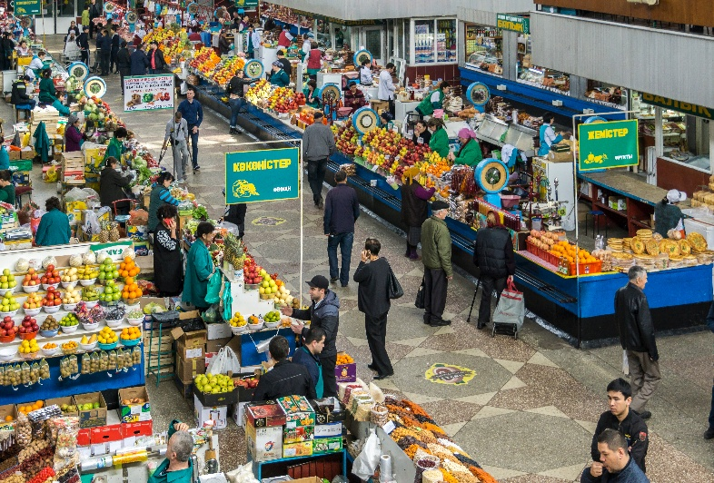
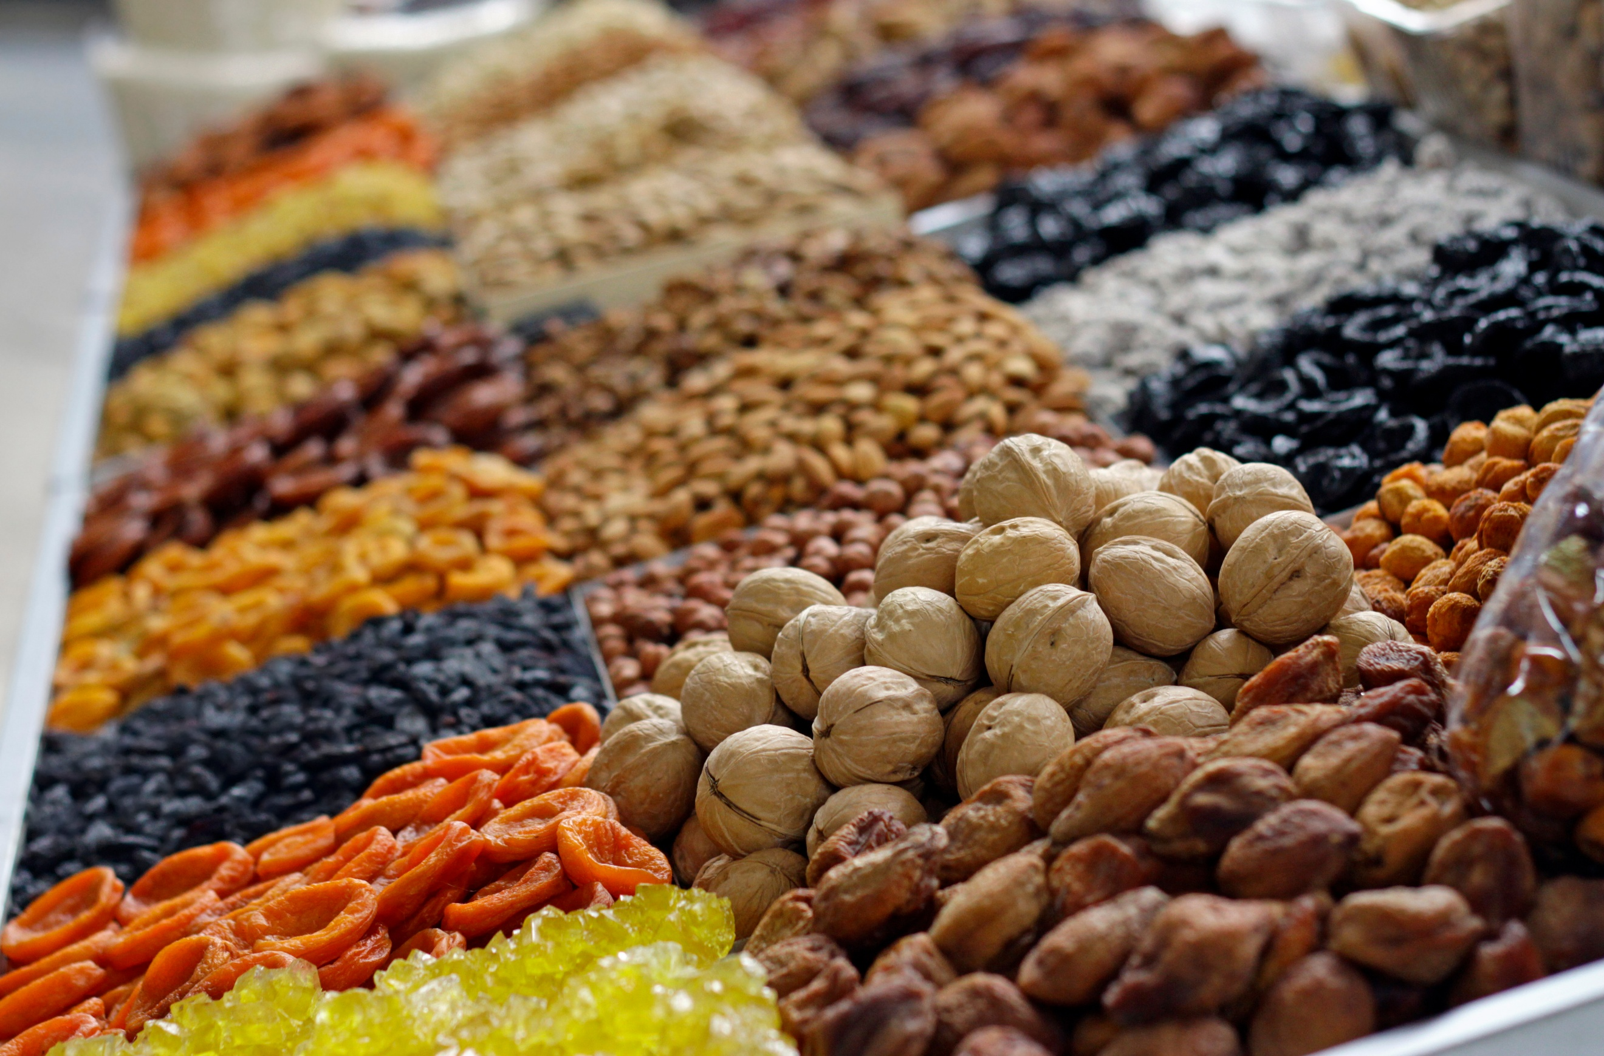

จากนั้นนำท่านสู่ ถนนอารบัท (ARBAT STREET) ซึ่งเป็นถนนคนเดินแห่งเมืองอัลมาตี ที่มีทัศนียภาพงดงาม ร่มรื่นไปด้วยต้นไม้ ตลอดสองฝั่งมีอาคารดีไซน์ทันสมัยผสมผสานกับรูปแบบดั้งเดิม และเป็นแหล่งรวมร้านค้ามากมาย ตั้งแต่ร้านท้องถิ่นไปจนถึงแบรนด์ระดับไฮเอนด์ มีทั้งเสื้อผ้าแฟชั่น เครื่องประดับ ของที่ระลึก ของทำมือ ภาพวาด มีคาเฟ่ ร้านอาหาร รวมถึงห้างสรรพสินค้าเก่าแก่ที่อยู่มาตั้งแต่สมัยโซเวียตสร้างขึ้นตั้งแต่ปี ค.ศ. 1961
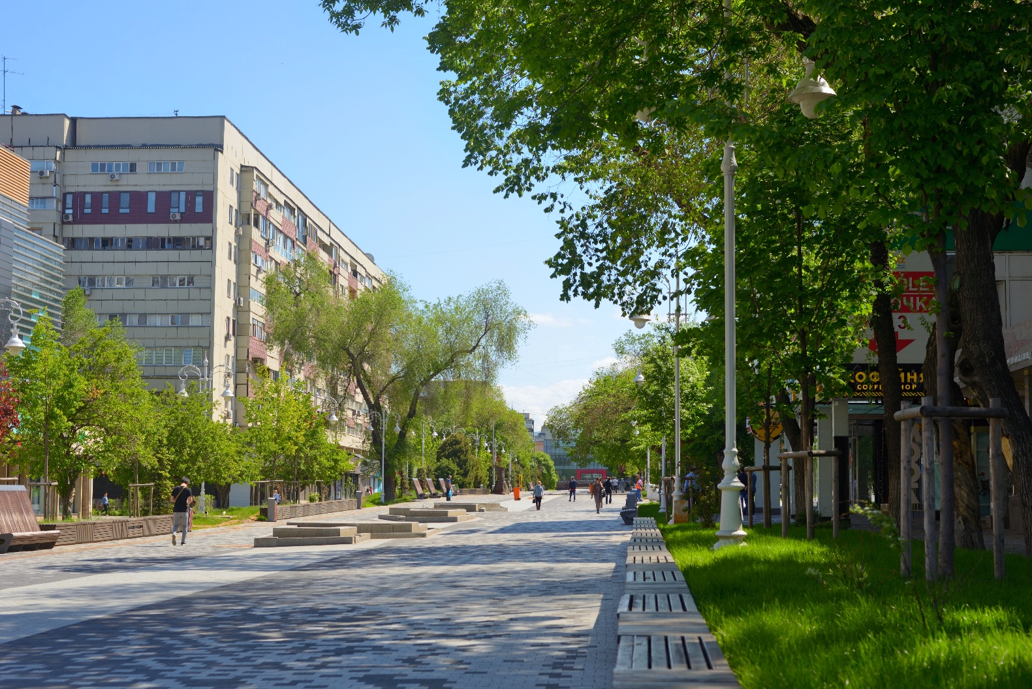

ค่ำ รับประทานอาหารค่ำ ณ ภัตตาคาร
จากนั้นพาท่านพบกับประสบการณ์ที่ สถานีรถไฟใต้ดิน (ALMATY METRO) ภายในสถานีตกแต่งอย่างสวยงามมีเอกลักษณ์เฉพาะตัว ซึ่งได้รับอิทธิพลมาจากรัสเซียในช่วงที่เป็นส่วนหนึ่งของสหภาพโซเวียต ซึ่งแต่ละสถานีจะเล่าเรื่องราวเกี่ยวประวัติศาสตร์และวัฒนธรรมที่แตกต่างกันออกไป เช่น การเล่าเรื่องราวเกี่ยวกับเส้นทางสายไหม (รวมค่าตั๋วรถไฟ) จากนั้นนำท่านเดินทางไปยัง สนามบินอัลมาตี (ALA)
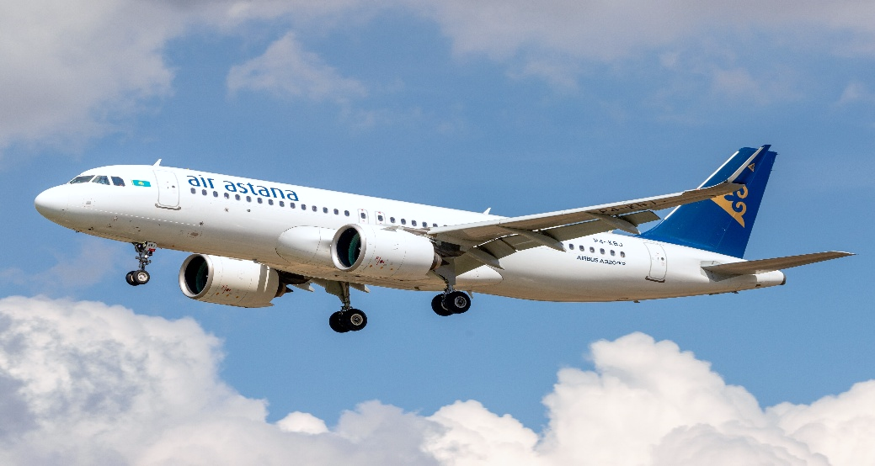
วันที่หก

- สนามบินสุวรรณภูมิ

00.15 น. ออกเดินทางกลับสู่ สนามบินสุวรรณภูมิ โดยสายการบิน AIR ASTANA (KC) เที่ยวบินที่ KC931
08.55 น. เดินทางถึง สนามบินสุวรรณภูมิ โดยสวัสดิภาพ พร้อมความประทับใจในการบริการ

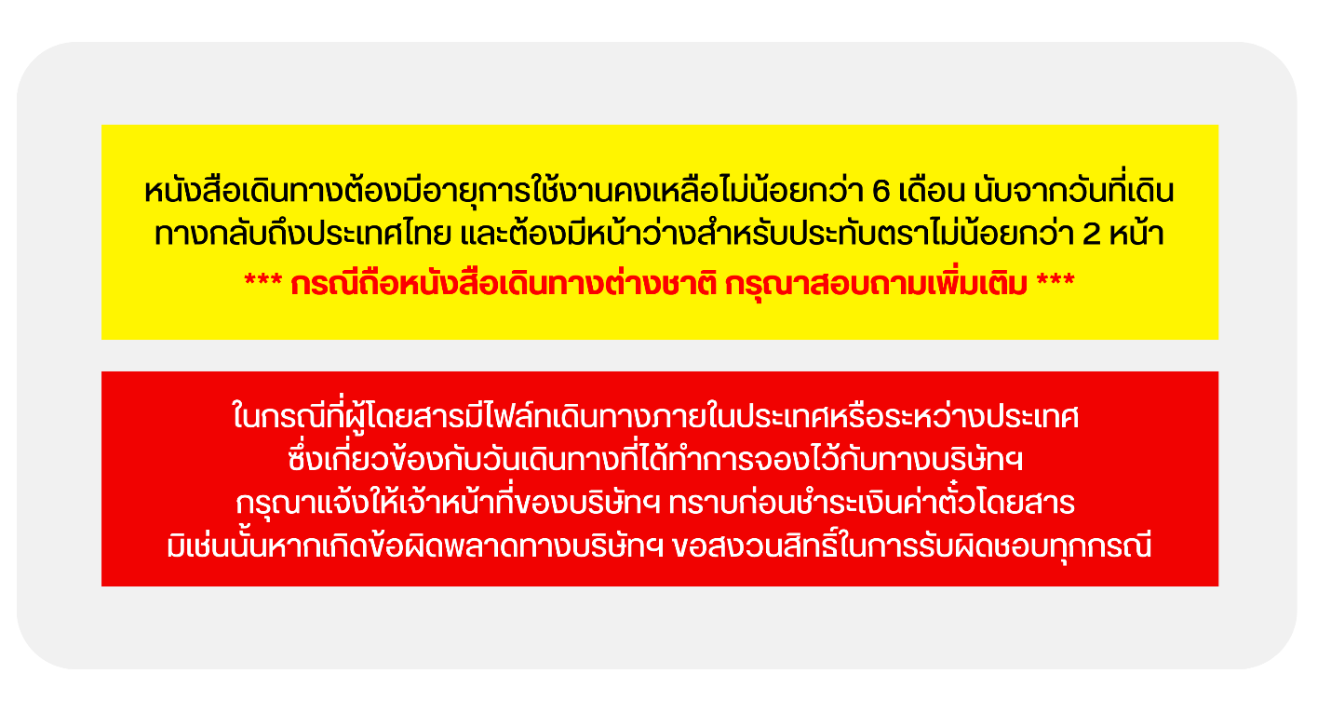

อัตราค่าบริการ
วันเดินทาง | ราคาผู้ใหญ่  และราคาเตียงเสริม  (พักห้องละ 2-3 ท่าน) | ราคาเด็กเสริมเตียง  **อายุไม่เกิน 6 ขวบ**  (พักกับผู้ใหญ่ 2 ท่าน) | ราคาเด็กไม่เสริมเตียง  **อายุไม่เกิน 6 ขวบ**  (พักกับผู้ใหญ่ 2 ท่าน) | พักเดี่ยว
เดือนกรกฎาคม 2569
11 – 16 ก.ค. 69 | 57,988.- | 57,988.- | 56,988.- | 9,500.-
25 – 30 ก.ค. 69 | 57,988.- | 57,988.- | 56,988.- | 9,500.-
เดือนสิงหาคม 2569
08 – 13 ส.ค. 69 | 57,988.- | 57,988.- | 56,988.- | 9,500.-
22 – 27 ส.ค. 69 | 57,988.- | 57,988.- | 56,988.- | 9,500.-
เดือนกันยายน 2569
05 – 10 ก.ย. 69 | 57,988.- | 57,988.- | 56,988.- | 9,500.-
19 – 24 ก.ย. 69 | 57,988.- | 57,988.- | 56,988.- | 9,500.-
เดือนตุลาคม 2569
10 – 15 ต.ค. 69 | 59,988.- | 59,988.- | 58,988.- | 9,500.-
17 – 22 ต.ค. 69 | 59,988.- | 59,988.- | 58,988.- | 9,500.-
20 – 25 ต.ค. 69 | 59,988.- | 59,988.- | 58,988.- | 9,500.-

